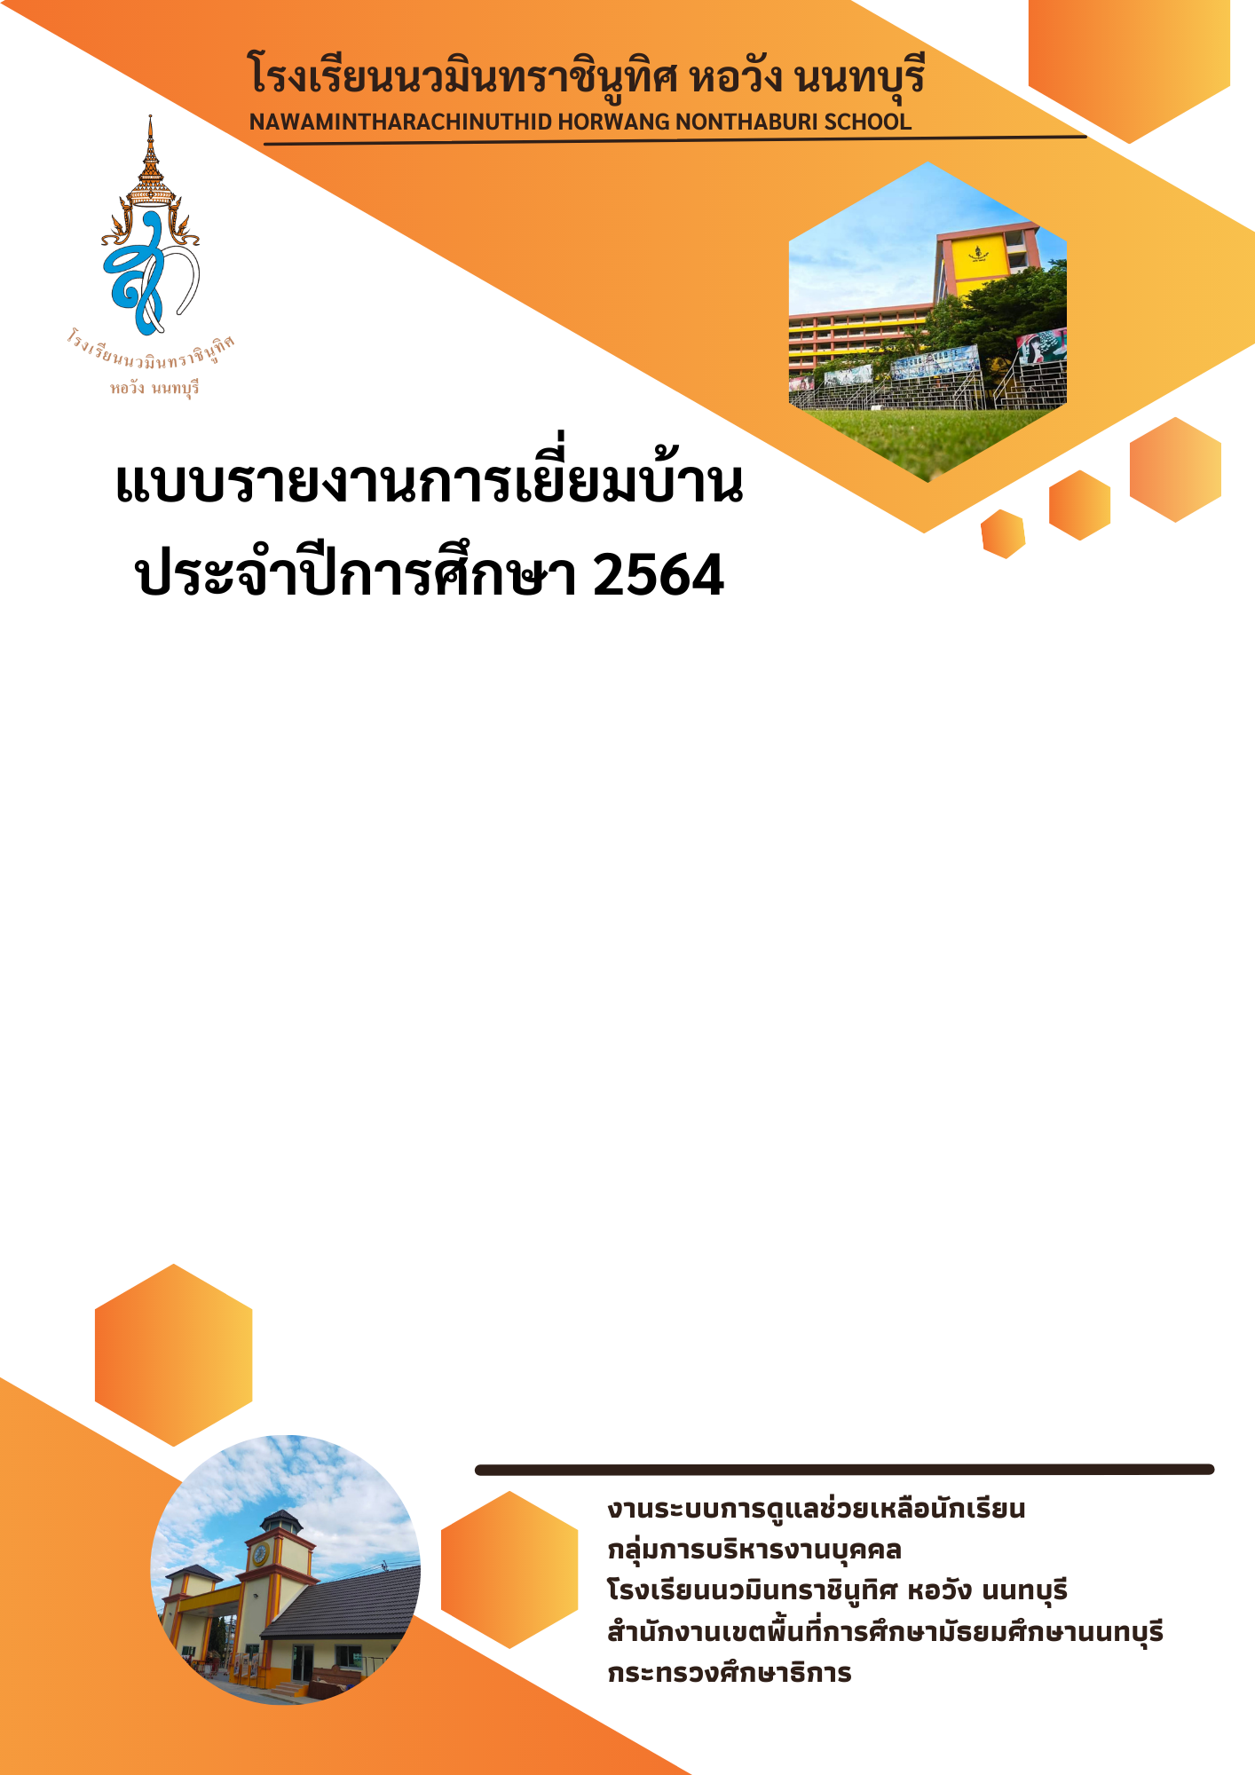

**ครูที่ปรึกษา**

**นาง…**

**นาย...**

ใส่รูปเยี่ยมบ้านออนไลน์

**ชั้นมัธยมศึกษาปีที่ 1/1**